Tarte au melon
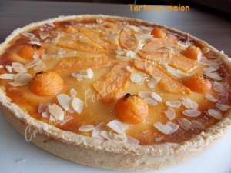 Pour 8 Croquants-Gourmands
Pâte brisée :
- 220 g de farine
- 20 g de sucre
- 110 g de beurre
- 60 g d'eau
- 1 blanc d'œuf pour badigeonner
Garniture :
- 1 gros melon
- sucre en poudre (♦ quantité)
- 20 g de beurre
- 4 œufs
- 250 g de crème épaisse
-
- 50 g d'amandes effilées
1 cercle à tarte de 28 cm de diamètre
une plaque à four tapissée de papier cuisson
Préchauffage du four à 180°C (Chaleur tournante)
La pâte brisée sucrée :
Vous la préparerez avec les ingrédients donnés (sauf le blanc d'œuf), suivant la recette de base ici.
Poser le cercle sur la plaque et le foncer avec la pâte.
Piquer à la fourchette.
Le badigeonner de blanc d'œuf à l'aide d'un pinceau.
Couvrir et garder au frais.
La garniture :
Couper le melon en deux. Enlever l'écorce et les pépins.
Le couper en petits dés.
Peser la chair et la déposer dans une sauteuse.
Ajouter la moitié de son poids en sucre (♦).
J'avais 750 g de chair, j'aurai du mettre 375 g de sucre, j'en ai mis 300 g.
Déposer le beurre et faire chauffer à feu vif pendant quelques minutes jusqu'à ce que le melon prenne une jolie coloration.
Laisser refroidir.
Battre les œufs avec la crème.
Ajouter le melon confit et bien mélanger.
Verser la préparation sur le fond de pâte.
Parsemer d'amandes effilées.
Enfourner pour 50 minutes.
Laisser tiédir un peu avant de décercler et de laisser refroidir sur une grille.
Mettre au réfrigérateur avant de déguster.

